Tutorial de Implementação: NRZL_VGA

1. Sobre este Tutorial
Este documento orienta, passo a passo, o processo de síntese, implementação e gravação em hardware do módulo VHDL de modulação NRZ-L, agora adaptado para saída de vídeo através da interface VGA, utilizando o Vivado 2025.2.
Ele cobre desde a abertura do projeto até a configuração da placa FPGA e a correta conexão física dos cabos para a visualização dos dados decodificados diretamente em um monitor. Seguindo as instruções na ordem apresentada, é possível reproduzir os resultados e validar o comportamento lógico e elétrico do projeto visualmente.

2. Pré-Requisitos
Antes de iniciar a implementação física, é necessário possuir os seguintes requisitos:
- Software Vivado (versões 2023.2 a 2025.2) devidamente instalado;
- Sistema operacional Windows 10/11 (64 bits) ou Linux Ubuntu 20.04+;
- Projeto NRZL_VGA extraído em uma pasta local;
- Arquivo VHDL do projeto principal disponível corretamente;
- Placa FPGA (Basys3) compatível com o projeto;
- Cabo de comunicação USB-C para conexão entre o PC e a placa;
- Drivers de comunicação JTAG/UART da placa devidamente instalados no sistema;
- Monitor com entrada VGA e um cabo VGA padrão.

3. Abertura do Projeto
Ao fazer o download e a extração do arquivo do projeto, certifique-se de alocá-lo em um diretório de fácil identificação e sem caracteres especiais no caminho.
A seguir, abra o software Vivado da AMD. Para carregar o sistema, clique em File no canto superior esquerdo da tela, navegue pelo menu suspenso selecionando Project e depois Open como apresentado na Figura 1.

Figura 1- Abrindo o projeto NRZL_PMOD no Vivado 2025.2
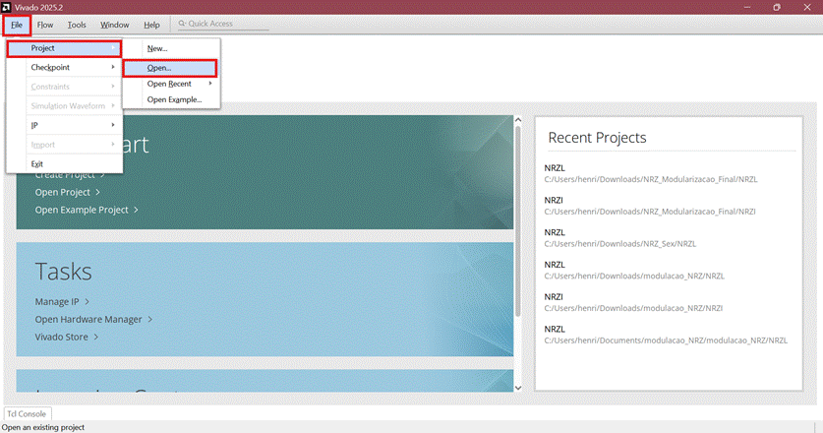
Fonte: Própria
O sistema abrirá o explorador de arquivos. Localize o arquivo NRZL.xpr dentro da pasta “Extras” e “NRZL_PMOD”, selecione-o e confirme a abertura para que o software carregue a estrutura do projeto, como é mostrado na Figura 2.

Figura 2 - Explorador de Arquivos para abertura do Projeto
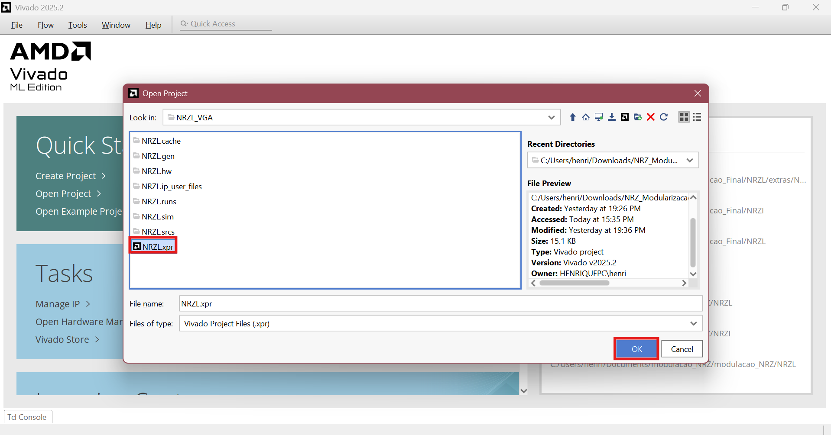
Fonte: Própria

4. Estrutura de Arquivos
A estrutura segue a hierarquia lógica de design do Vivado. Na aba Sources, você poderá identificar o código-fonte principal, os arquivos de simulação e os arquivos de restrição física (constraints), seguindo a lógica hierárquica apresentada na Tabela 1 e na Figura 3.

Tabela 1 - Hierarquia apresentada pelo Projeto
Diretório/Arquivo | Descrição
NRZL.xpr | Arquivo principal do projeto (abrir no Vivado).
sources_1/new/NRZL_VGA.vhd | Código-fonte principal contemplando a lógica NRZ-L e o controlador de sincronização VGA (HSync/VSync e cores).
constrs_1/new/basys_nrzl.xdc | Arquivo de constraints mapeando as portas lógicas para os pinos físicos da placa (incluindo os pinos do conector VGA e clock).
Fonte: Própria
Figura 3 - Visão hierárquica dos arquivos do projeto no Vivado
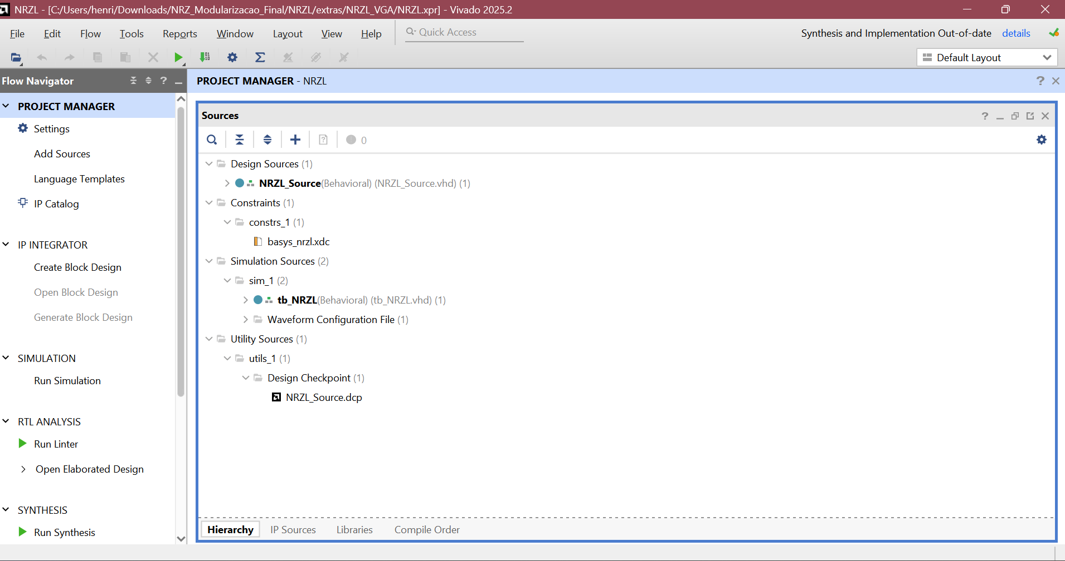
Fonte: Própria

5. Síntese e Implementação
Diferente de projetos puramente lógicos, o controlador VGA depende de frequências de clock muito específicas (ex: 25 MHz ou 108 MHz dependendo da resolução). Certifique-se de que não há divisores de clock em modo de "teste" antes de prosseguir.
- No Flow Navigator à esquerda, clique em Run Synthesis e confirme o início. Esse processo traduzirá o VHDL para portas lógicas genéricas. Aguarde a finalização (um pop-up de “Synthesis Completed” confirmará o término).
- A seguir, escolha a opção Run Implementation diretamente no pop-up ou clique em Run Implementation no menu esquerdo e confirme. Esta etapa mapeará o design lógico para a arquitetura física específica da placa selecionada e realizará o roteamento interno dos sinais de vídeo.

[INSERIR IMAGEM AQUI: Painel Flow Navigator com Run Synthesis e Run Implementation em destaque e o Pop-up de confirmação]
Figura 3 - Execução da Síntese e Implementação

6. Geração do Bitstream
Com a implementação concluída sem erros críticos de temporização (Timing) — o que é fundamental para sinais de vídeo VGA não apresentarem cintilação —, é hora de gerar o arquivo binário que configurará a FPGA.
Aguarde o Pop-Up apresentando a conclusão da Implementação e escolha a opção Generate Bitstream, iniciando a geração ao clicar em "OK". O Vivado criará o arquivo .bit na pasta .runs/impl_1/ do seu projeto.

[INSERIR IMAGEM AQUI: Pop-up de Implementation Completed com a opção Generate Bitstream selecionada]
Figura 4 - Início da geração de Bitstream do projeto

7. Conexão Física e Programação da Placa
A correta conexão física é crucial para o funcionamento do display VGA. Para enviar o projeto para o hardware e montar a bancada:
- Conecte a placa FPGA ao seu computador utilizando o cabo de programação USB (responsável pela alimentação e transferência do Bitstream).
- Conecte uma extremidade do cabo VGA à porta VGA nativa da sua placa FPGA (composta pelos sinais Red, Green, Blue, HSync e VSync).
- Conecte a outra extremidade do cabo VGA à entrada do seu Monitor e ligue-o, certificando-se de que a fonte de entrada (Input Source) do monitor está configurada para "VGA" ou "Analog" ou "PC".
- Ligue a chave de alimentação da placa FPGA (Power SW).

[INSERIR IMAGEM AQUI: Foto da bancada mostrando a placa FPGA com o cabo USB de um lado e o cabo azul/preto VGA firmemente conectado à porta de vídeo, estendendo-se até o monitor]
Figura 5 - Conexão física da FPGA com o cabo de dados USB e o cabo de vídeo VGA
No software Vivado:
- Espere o pop-up indicando o fim da geração do Bitstream e escolha a opção Open Hardware Manager.
- Clique em Open Target na barra verde superior e, em seguida, Auto Connect. O Vivado detectará a placa.
- Clique em Program Device e selecione o chip correspondente. Na janela que se abrirá, confirme o caminho do arquivo .bit e clique em Program.

8. Mapeamento e Validação na Placa (VGA)
Uma vez programada, a placa começará a gerar os sinais de sincronismo horizontal e vertical imediatamente. Baseado no arquivo .xdc, as interações físicas são mapeadas da seguinte forma:
- Porta VGA (HSync, VSync, R, G, B): Emite os pulsos de sincronismo e os dados de cores. A onda NRZ-L será desenhada na tela do monitor ao invés de ser lida por um osciloscópio.
- Switches (SW0 a SW15): Controlam a sequência binária de entrada. Eles definem os bits que serão modulados em NRZ-L e projetados na tela.
- Botão (BTN): Atua como trigger ou reset, dependendo da configuração do código, para atualizar a tela ou iniciar a animação do sinal.
- LEDs (LED0 a LED15): Refletem o estado atual dos switches para confirmação física.

Como Testar
- Com a placa programada e o monitor ligado, você já deverá observar o sinal de vídeo sendo projetado (uma grade, fundo ou a própria forma de onda dependendo do repouso).
- Altere a configuração dos Switches. Sugestão: Levante os switches intercalados (SW15, SW13, SW11...) para gerar o padrão 1010....
- Observe o monitor: A interface visual deve atualizar instantaneamente (ou ao pressionar o botão de trigger) mostrando o gráfico da forma de onda digital quadrada correspondente à modulação NRZ-L dos bits inseridos.
- Faça variações nos switches (ex: 11001100) para ver a largura dos pulsos na tela do monitor se alterar fisicamente, comprovando o funcionamento da decodificação e do driver VGA.

[INSERIR IMAGEM AQUI: Foto do monitor ligado mostrando a interface gerada pela FPGA com a representação gráfica do sinal NRZ-L na tela]
Figura 6 - Visualização do funcionamento da modulação NRZ-L através do monitor VGA

